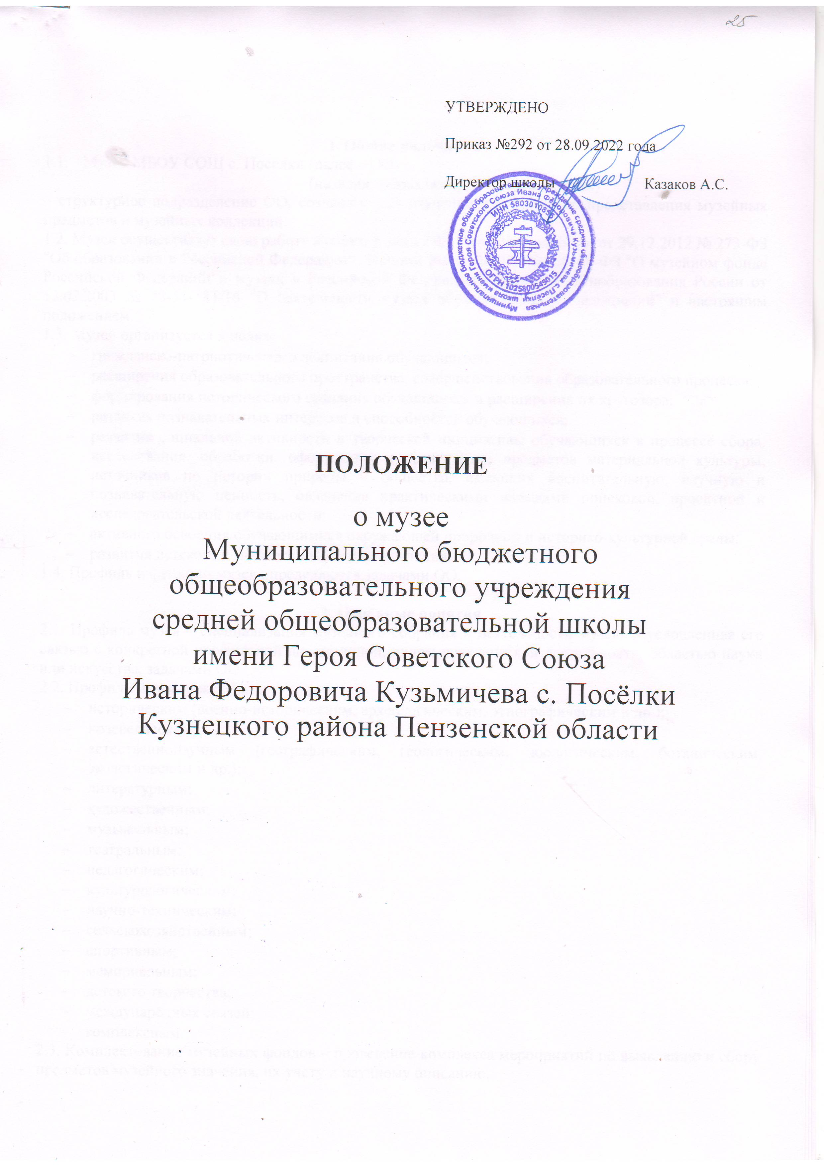

1. Общие положения
  - Музей МБОУ СОШ с. Поселки (далее – ОО)
(название образовательной организации)
– структурное подразделение ОО, созданное для изучения и публичного представления музейных предметов и музейных коллекций.
1.2. Музей осуществляет свою работу в соответствии с Федеральным законом от 29.12.2012 № 273-ФЗ "Об образовании в Российской Федерации", Законом РФ от 26.05.1996 № 54-ФЗ "О музейном фонде Российской Федерации и музеях в Российской Федерации", письмом Минобразования России от 12.03.2003 № 28-51-181/16 "О деятельности музеев образовательных учреждений" и настоящим положением.
1.3. Музей организуется в целях:
- гражданско-патриотического воспитания обучающихся;
- расширения образовательного пространства, совершенствования образовательного процесса;
- формирования исторического сознания обучающихся и расширения их кругозора;
- развития познавательных интересов и способностей обучающихся;
- развития социальной активности и творческой инициативы обучающихся в процессе сбора, исследования, обработки, оформления и презентации предметов материальной культуры, источников по истории природы и общества, имеющих воспитательную, научную и познавательную ценность, овладения практическими навыками поисковой, проектной и исследовательской деятельности;
- активного освоения обучающимися окружающей природной и историко-культурной среды;
- развития детского и молодежного самоуправления.
1.4. Профиль и функции музея определяются задачами ОО.

2. Основные понятия
2.1. Профиль музея – специализация музейного собрания и деятельности музея, обусловленная его связью с конкретной профильной дисциплиной, видом практической деятельности, областью науки или искусства, задачами ОО.
2.2. Профиль музея может быть:
- историческим (военно-историческим, археологическим, этнографическим и др.);
- краеведческим;
- естественнонаучным (географическим, геологическим, зоологическим, ботаническим, экологическим и др.);
- литературным;
- художественным;
- музыкальным;
- театральным;
- педагогическим;
- культурологическим;
- научно-техническим;
- сельскохозяйственным;
- спортивным;
- мемориальным;
- детского творчества;
- международных связей;
- комплексным.
2.3. Комплектование музейных фондов – проведение комплекса мероприятий по выявлению и сбору предметов музейного значения, их учету и научному описанию.
2.4. Предмет музейного значения – движимый памятник природы, истории, культуры, находящийся в среде своего бытования.
2.5. Экспонат – музейный предмет, выставленный на обозрение в экспозиции, выставке музея.
2.6. Экспозиция – выставленные на обозрение в соответствии с разработанной музеем концепцией музейные предметы (экспонаты).
2.7. Выставка – экспозиция, имеющая временный характер или периодически меняющийся состав экспонатов.
2.8. Книга поступлений (инвентарная книга) – основной документ учета музейных предметов.

3. Организация музея
3.1. Организация музея в ОО происходит по инициативе педагогических работников и обучающихся с привлечением родителей, ветеранов, выпускников и представителей общественности.
3.2. Организация музея является результатом поисковой и исследовательской деятельности.
3.3. Музей создается на основании приказа руководителя ОО.
3.4. Обязательными условиями для открытия музея являются:
- наличие фонда музейных предметов, собранных и зарегистрированных в книге поступлений (инвентарной книге),
- наличие помещения и оборудования для хранения фондов, создания выставок и экспозиций.
- наличие музейного актива, состоящего из педагогов, обучающихся, родителей, ветеранов и др.;
- наличие программы деятельности и развития музея.
3.5. В структуру музея входят профильные функциональные группы: поисково-собирательская, осуществляющая комплектование музейного собрания; фондовая, обеспечивающая учет и хранение фондов; экспозиционно-выставочная, отвечающая за разработку и создание экспозиций и выставок; массово-просветительская, осуществляющая проведение экскурсий, лекций, бесед, и др.

4. Функции и основные направления деятельности
4.1.Основными функциями музея являются:
- организация поисковой, проектной и исследовательской деятельности обучающихся, создание условий для их социализации, формирования научных и творческих инициатив;
- документирование процессов и явлений, соответствующих профилю музея, через комплектование фондов музейных предметов, их учетную и научную обработку;
- организация экспозиционно-выставочной, методической, информационной и издательской работы;
- совершенствование образовательной, воспитательной и культурно-просветительной деятельности ОО.
4.2. Основными направлениями деятельности музея являются:
- выявление и собирание музейных предметов и музейных коллекций;
- комплектование музейных фондов, учет и хранение музейных предметов и музейных коллекций;
- изучение музейных предметов и музейных коллекций;
- публикация музейных предметов и музейных коллекций.

5. Учет и обеспечение сохранности фондов
5.1. Собранные музейные предметы, коллекции и архивные материалы составляют основной, научно-вспомогательный, обменный и библиотечный фонды музея и фонд временного хранения.
5.2. Все поступающие в музей предметы музейного значения подлежат актированию вне зависимости от способа получения (дар, покупка, обмен и т. п.), постоянной или временной формы хранения.
5.3. Выдача музейных предметов из фондов музея (возврат, обмен, передача на время, а также списание в связи с утратой музейных свойств) также производятся путем актирования.
5.4. Все предметы, отнесенные к основному фонду, подлежат обязательной записи в книге поступлений (инвентарной книге), которая должна постоянно храниться в ОО.
5.5. Предметы основного фонда, зарегистрированные в инвентарной книге, подлежат вторичному учету с заполнением инвентарных карточек на каждый музейный предмет.
5.6. Все предметы, отнесенные к научно-вспомогательному, обменному, библиотечному фондам, а также к фонду временного хранения учитываются в отдельных книгах учета по каждому из них.
5.7. Музейные предметы и архивные материалы хранятся в специальных помещениях – фондохранилищах, имеющих ограниченный режим доступа, или в экспозиционных помещениях – в шкафах с запирающими устройствами.
5.8. Ответственность за сохранность всех фондов музея несет руководитель ОО.
5.9. Хранение в музее взрывоопасных, радиоактивных и иных предметов, угрожающих жизни и безопасности людей, категорически запрещается.
5.10. Хранение в музее огнестрельного и холодного оружия, боеприпасов, а также находок с мест боевых действий возможно лишь после получения на них актов экспертизы органов МВД России, МЧС России или Минобороны России и осуществляется в соответствии с действующим законодательством РФ.
5.11. В случае прекращения деятельности музея вопрос о передаче его фондов в другое учреждение решается руководителем ОО по согласованию с соответствующим органом управления образования.

6. Содержание работы
6.1. Работа музея ведется в соответствии с учебно-воспитательными задачами ОО.
6.2. Ежегодное и перспективное планирование работы осуществляется как в целом по музею, так и по всем направлениям музейной деятельности.
6.3. Содержание работы определяется в соответствии с функциями и задачами музея и включает:
- выявление, собирание, учет и хранение музейных предметов и музейных коллекций, комплектование музейных фондов;
- изучение музейных предметов и музейных коллекций;
- поисковую, проектную и исследовательскую деятельность обучающихся;
- организацию экспозиций и выставок как в самом ОО, так и за его пределами;
- подготовку экспозиций, выставок и документации музея к участию в различных смотрах и конкурсах;
- обучение педагогов и обучающихся основам теории и практики музейного дела;
- публикацию музейных предметов и музейных коллекций.
6.4. Методическое обеспечение работы музея осуществляется в тесном сотрудничестве с образовательными организациями, учреждениями культуры, учреждениями дополнительного образования детей и т. д.

7. Руководство
7.1. Ответственность за работу музея несет руководитель ОО.
7.2. Непосредственное руководство музеем осуществляет его руководитель, назначенный приказом руководителя ОО.
7.3. Текущую работу музея организует совет музея, избираемый из числа актива музея на общем собрании.
7.4. Актив музея формируется из представителей ученической, педагогической, родительской и ветеранской общественности.
7.5. В целях оказания помощи музею может быть организован совет содействия или попечительский совет из представителей государственных музеев, специалистов профильных для данного музея наук, музееведов и т. п.
7.6. Деятельность музея обсуждается на педагогическом совете ОО не реже одного раза в год.

8. Прекращение деятельности музея
8.1. Вопрос о прекращении деятельности музея, а также о судьбе его собраний решается руководителем ОО по согласованию с учредителем.
8.2. В случае прекращения деятельности музея собрания музейных предметов вместе со всей учетной и научной документацией актируются и опечатываются.
8.3. Способ дальнейшего хранения и использования собраний музейных предметов определяется специально создаваемой для этого экспертной комиссией.

